**ПРОТОКОЛ № 1**

**общего собрания собственников помещений**

**в многоквартирном доме, расположенном по адресу:**

**г. Серпухов, Московское шоссе, д. 53,**

**проведенного в форме совместного присутствия**

**«09» декабря 2014 года**

**г. Серпухов**

общего собрания собственников помещений в многоквартирном доме

Инициаторы

1

.

Попов Сергей Петрович, собственник квартиры № 48

ч. (в офисе УК по адресу: г. Серпухов,

Время проведения собрания -

«09» декабря

2014

года в

11.00

Московское шоссе, д. 51)

100

голосов (100%)

Общее количество голосов собственников помещений в многоквартирном доме:

Количество

голосов

собственников

помещений,

принявших

участие

в

голосовании:

*О,*

/

*Q*

*%*

из них:

*OftyQ*

% (собственники частного ж/фонда).

*О*

% (собственники нежилого/фонда.

**Лист регистрации участников общего собрания прилагается к протоколу (Приложение №1).**

Кворума

**нет.**

Общее собрание собственников помещений

**не правомочно.**

**Повестка дня общего собрания собственников помещений:**

.

О выборе председателя, секретаря общего собрания и счетной комиссии.

1

**2.**

за управление

Об

установлении

размера платы

многоквартирным домом

и содержание общего

площади

на

имущества

в

многоквартирном

доме

2015

г.

в

размере

32

,87

руб./кв.м

общей

помещения.

.

Утверждение Перечня работ по текущему ремонту общего имущества в многоквартирном доме

3

на 2015 год.

**4.**

Об

установлении

размера

платы

за

текущий

ремонт

общего

имущества

в

многоквартирном

доме на 2015г. в размере 0,47 руб./кв.м общей площади помещения.

**5.**

О

распределении

между

потребителями

объема

коммунальной

услуги,

предоставленной

на

общедомовые нужды в результате полива зеленых насаждений.

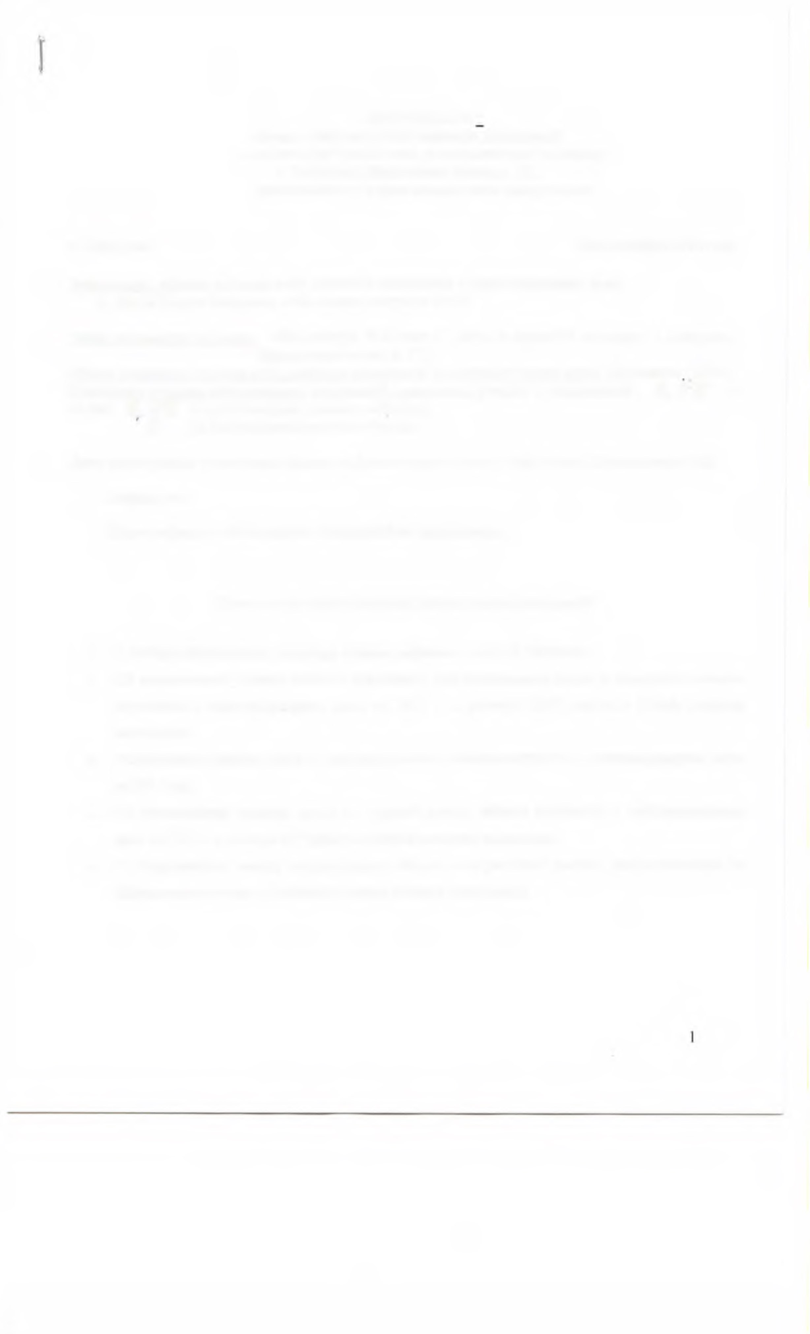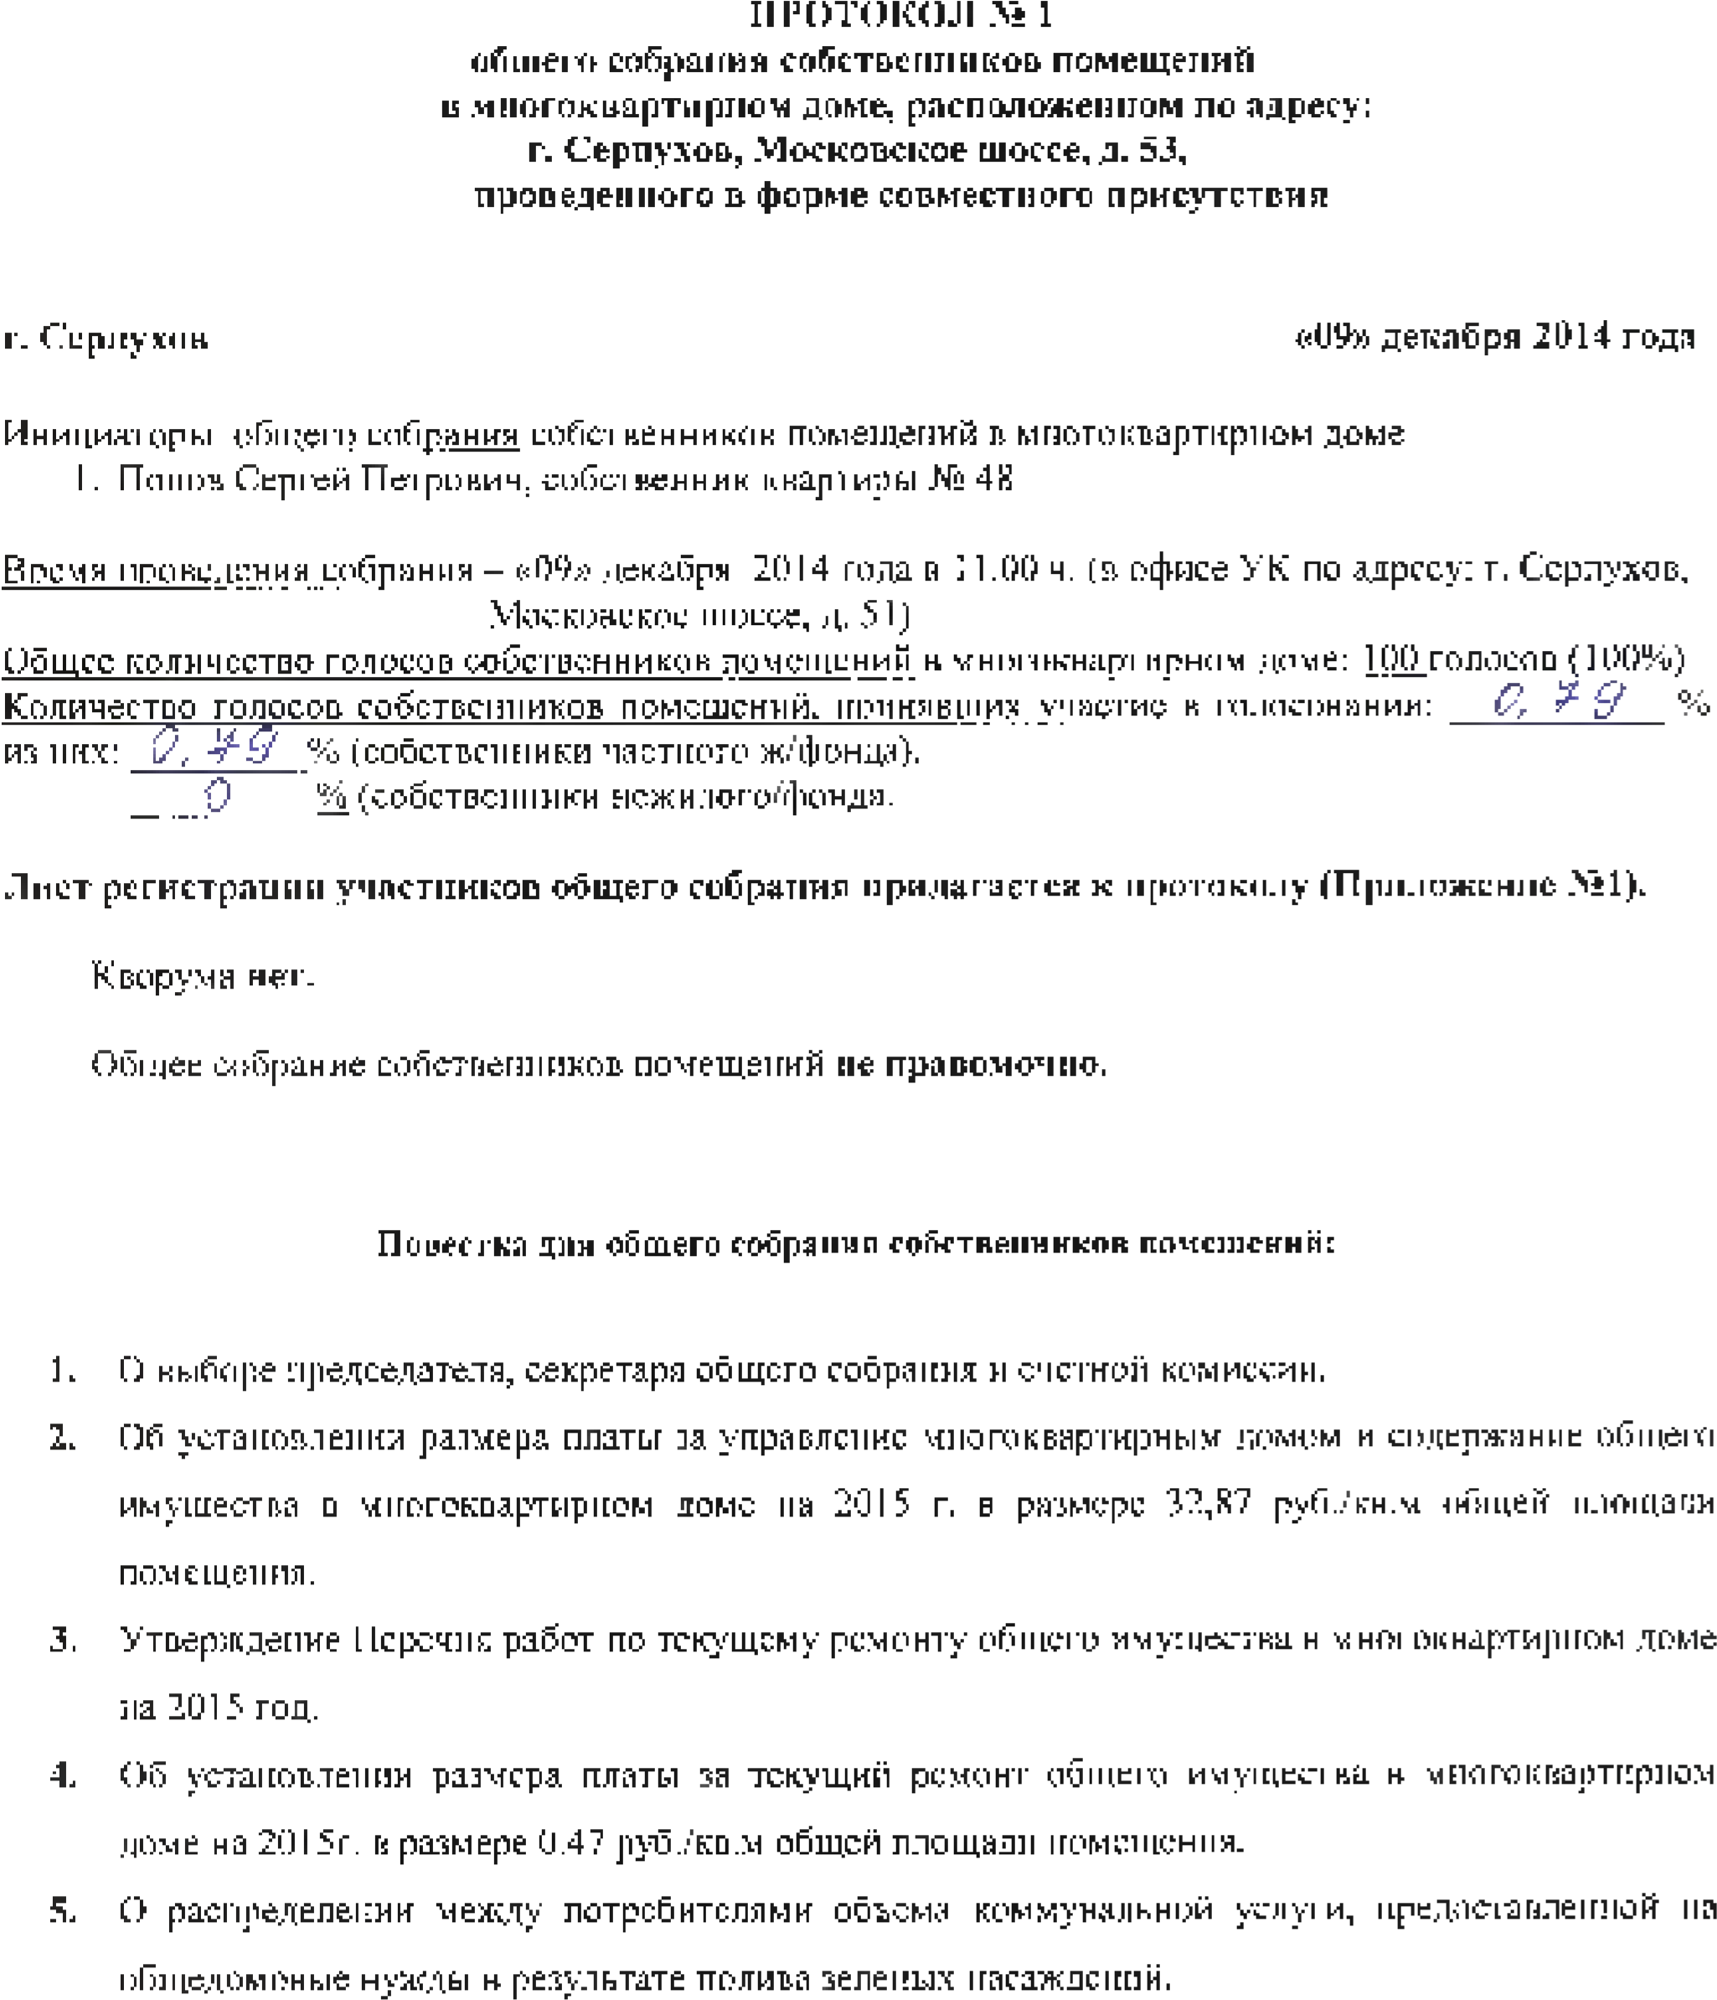

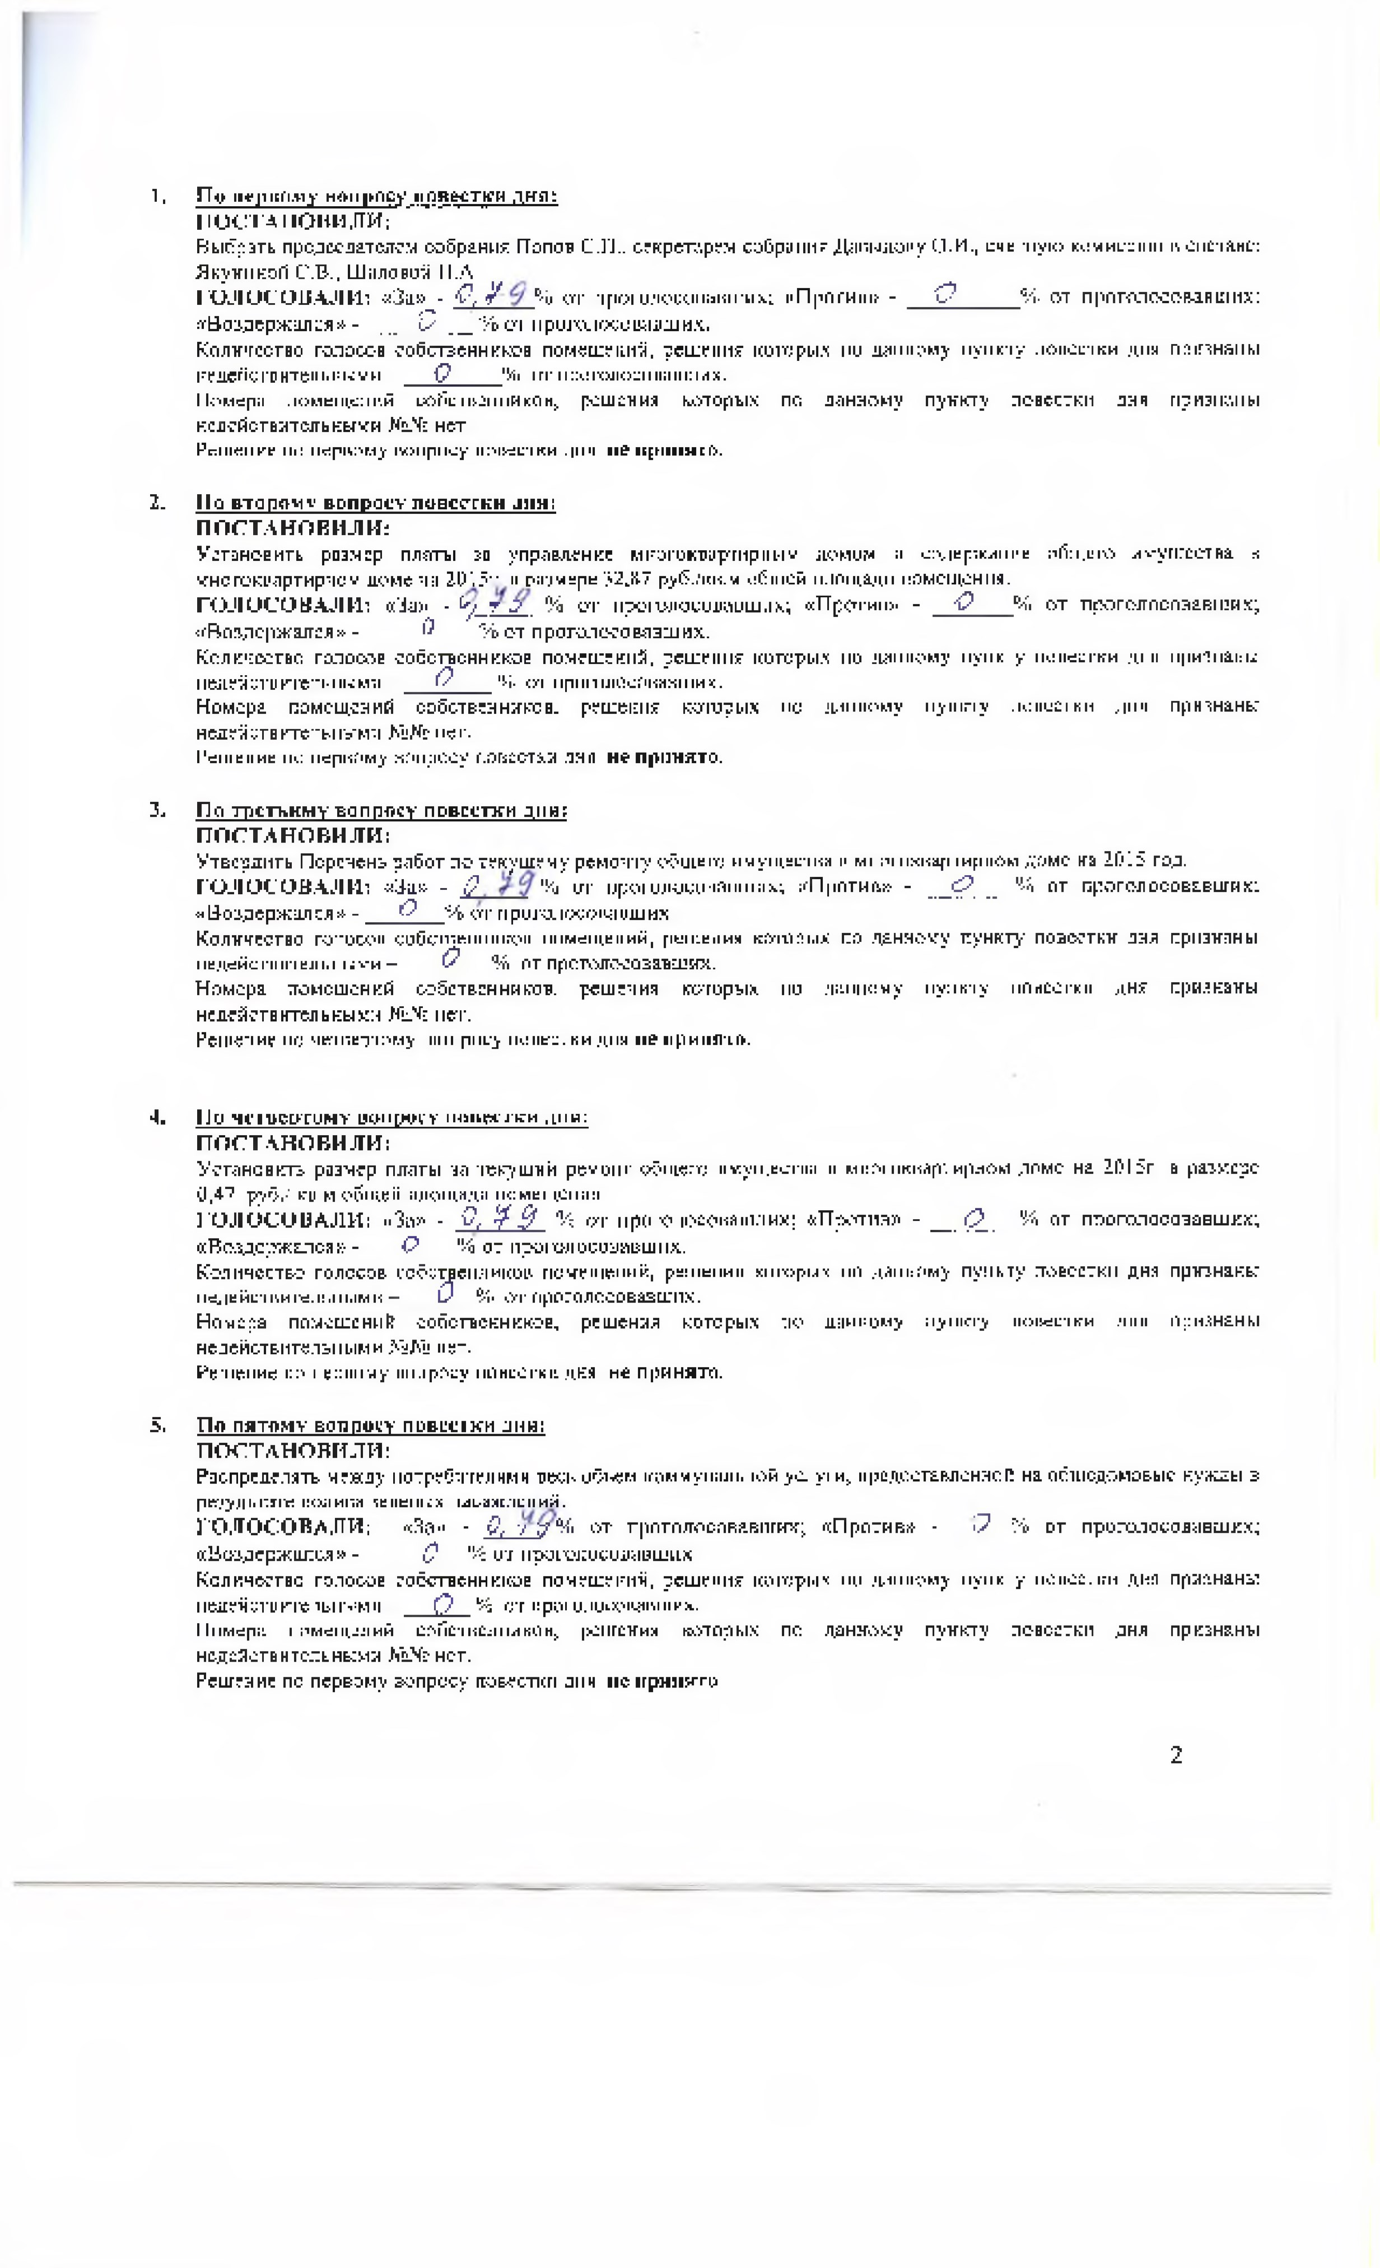

**Принято решение:**

присутствия

Согласно

п.1

ст. 47 ЖК

РФ, т.К.

при

проведении общего собрания

в

форме совместного

по

вопросам,

собственников

для

обсуждения

вопросов

повестки

дня

и

принятия

решения

дальнейшем

собрание

поставленным

на

голосовании,

общее

не

имеет

необходимого

кворума,

в

проведения

решения

общего

собрания

собственников

с

такой

же

повесткой

будут

приняты

путем

заочного голосования.

**«30» декабря 2014 года**

**включительно.**

**Дата окончания приема решений -**

**Настоящий**

**протокол**

хранению

подлежит

протоколу

в

качестве

приложения

к

заочного

голосования,

которое состоится с

10

по 30 декабря 2014г. включительно.

Приложение:

многоквартирного

1

.

Лист регистрации участников Общего собрания собственников

помещений

дома № 53 по Московскому шоссе.

Попов

С.П.

Инициатор собрания:

Председатель собрания:

Попов

С.П.

/

Секретарь собрания:

Давыдова

О.И.

/_

Счетная комиссия:

Якунина

С.В.

/

/

/

**/**

**/**

Шалова Н.А.

/

**/**

3

